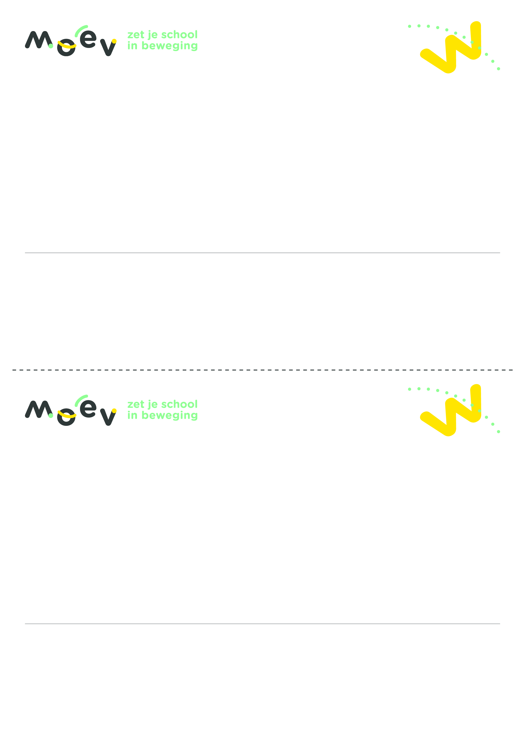
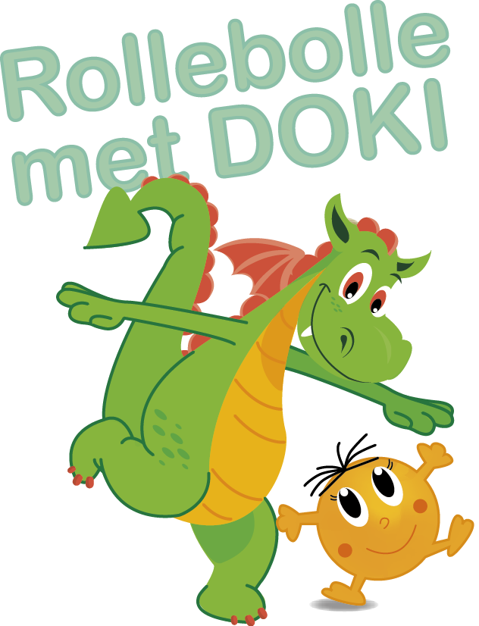

Beste ouders,
Op __________________________________________________________________neemt uw zoon

dochter deel aan ‘Rollebolle’, een organisatie van “MOEV, zet je school in beweging”.
MOEV is de overkoepelende structuur en netoverschrijdende instantie voor ‘Sport op school’. De organisatie stimuleert sportbeoefening bij alle leerlingen, ongeacht hun bekwaamheid.

Onder begeleiding van de kleuterjuf of -meester bezoeken de kleuters een 10-tal speelhoeken. Daar worden ze uitgedaagd op evenwicht, behendigheid, coördinatie en durf op één van de grote luchtstructuren.

Wees tijdig op school, want wij vertrekken om _______ u. We zijn terug op school om ______u
De kinderen komen in sportieve kledij naar school.
Deelnemen aan deze activiteit kost 3 euro.

Beste ouders,
Op __________________________________________________________________neemt uw zoon

dochter deel aan ‘Rollebolle’, een organisatie van “MOEV, zet je school in beweging”.
MOEV is de overkoepelende structuur en netoverschrijdende instantie voor ‘Sport op school’. De organisatie stimuleert sportbeoefening bij alle leerlingen, ongeacht hun bekwaamheid.

Onder begeleiding van de kleuterjuf of -meester bezoeken de kleuters een 10-tal speelhoeken. Daar worden ze uitgedaagd op evenwicht, behendigheid, coördinatie en durf op één van de grote luchtstructuren.

Wees tijdig op school, want wij vertrekken om _______ u. We zijn terug op school om ______u
De kinderen komen in sportieve kledij naar school.
Deelnemen aan deze activiteit kost 3 euro.

MOEV ondersteunt de school van je kind om zoveel mogelijk bewegingsmomenten te organiseren. Samen gaan MOEV en de scholen naar een meer bewegingsrijke schoolcultuur! Meer info: www.moev.be.

MOEV ondersteunt de school van je kind om zoveel mogelijk bewegingsmomenten te organiseren. Samen gaan MOEV en de scholen naar een meer bewegingsrijke schoolcultuur! Meer info: www.moev.be.

